LAPORAN PRAKTIKUM
KECERDASAN BUATAN
INSTALLATION ENVIRONMENT PYTHON


Anggi F A Br Sembiring
42324057
DIII Teknologi Informasi

INSTITUT TEKNOLOGI DEL
FAKULTAS VOKASI
2026/2027

Instalasi Python
- Interpreter Bahasa python dapat di download di https://www.python.org/downloads/
- Setelah itu, pilih versi stabil ( stable release) yang akan di download
- Buka dengan melakuka klik 2x file installer python yang sudah didownload.
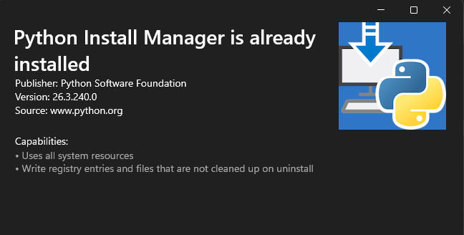
- Ikuti langkah instalasi sampai selesai.
- Lakukan pengujian Apakah python berhasil terpasang dengan membuka command prompt> lalu mengetik Python atau Python3.
- Jika sudah terpasang, akan muncul detai python yang anda install beserta versionnya

Instalasi Library Python
- Menggunakan pip
- Dari command Prompt lakukan:
- Jika berhasil, akan muncul tampilan seperti ini
- Lakukan instalasi untuk setiap library yang diperlukan

- Menggunakan Anaconda
Anaconda dapat didownload dari situs https://docs.anaconda.com/anaconda/install/ Lakukan instalasi sesuai urutan di bawah ini.
- Pilih sesuai dengan system operasi yang digunakan.
- Anaconda bisa didownload melalui website;
- Jika didownload melalui website, klik 2x file yang sudah didownload untuk menjalankannya.
- Ikuti langkah instalasi, klik “I Agree’ pada bagian lisensi, pilih instalasi “Just Me”, dan tekan next.
- Pilih folder tujuan instalasi.
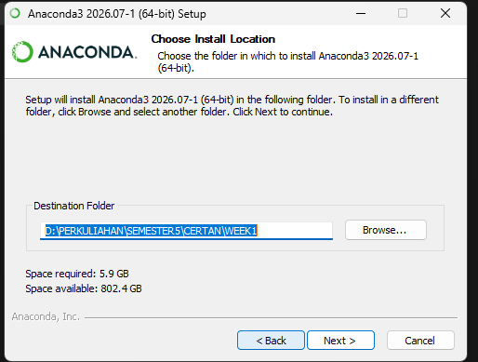
- Pilih apakah akan menambahkan Anaconda ke dalam variable environment PATH. 7
- Pilih apakah akan menjadikan Anaconda sebagai default.
- Tekan install, dan tekan next.
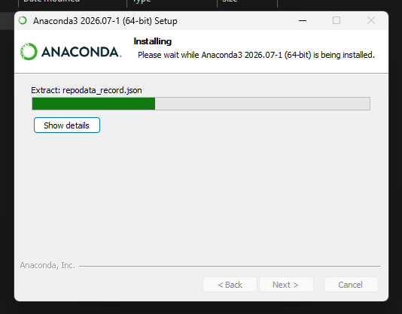
- Jika sudah terpasang, akan muncul tampilan seperti berikut.
